Имена: Петя Василева, Катерина Захариева фн: 8MI0800127, 4MI0800032
Начална година: 2026 Програма: бакалавър (КН) Курс: 4
Тема: Алумни клуб на СУ
Дата: 2026-01-28 Предмет: w25prj_KN _final имейл: kpzahariev@fmi.uni-sofia.bg
преподавател: доц. д-р Милен Петров

ТЕМА: w25/4.2 Алумни клуб на СУ.

1. Условие

Проектът представлява уеб приложение за алумни клуб на Софийския университет и/или Факултета по математика и информатика, което предоставя възможност за включване и напускане на клуба, управление на членството и регистрация на потребители. Системата поддържа организиране и управление на събития, както и комуникация между алумни чрез вграден чат, с цел улесняване на взаимодействието и поддържане на активна общност

2. Въведение – извличане на изисквания

В системата са реализирани две основни роли – нерегистриран и регистриран потребител. Нерегистрираният потребител има възможност да разглежда наличните клубове и събития, без да може да извършва действия, изискващи вход в системата.

Регистрираният потребител разполага с разширени права и може да създава събития и клубове, както и да се присъединява към тях или да ги напуска. Създателят на дадено събитие има право да редактира неговата информация, като не може да напусне събитието, докато е негов организатор. По аналогичен начин създателят на клуб има право да редактира информацията за съответния клуб.

Освен това регистрираните потребители имат възможност да осъществяват текстова комуникация с други регистрирани потребители чрез вграден чат, което улеснява взаимодействието и координацията в рамките на системата.

3. Теория – анализ и проектиране на решението
Приложението е разделено на front-end и back-end, като сървърната част е реализирана чрез PHP. Тя отговаря за обработката на потребителските действия, управлението на данните и комуникацията с базата данни. Клиентската част е реализирана с помощта на HTML, CSS и JavaScript и отговаря за визуалното представяне на информацията и взаимодействието с потребителя.
Архитектурата на приложението следва принципите на трислойния модел, който осигурява ясно разграничение между визуалната част, логиката на приложението и съхранението на данни. Презентационният слой включва HTML и CSS файловете, разположени в директорията assets, и отговаря за изгледа и потребителския интерфейс.
Сървърната логика на приложението е реализирана чрез PHP скриптове, които обработват заявките от потребителите и изпълняват основните функционалности на системата. Тази част на приложението включва модулите за регистрация и вход на потребители, управление на клубове и събития, работа с публикации и осъществяване на комуникация чрез чат.
Слоят за данни е реализиран чрез MySQL база данни, в която се съхранява цялата информация, необходима за работата на приложението. Връзката между PHP скриптовете и базата данни се осъществява чрез централен конфигурационен файл, който гарантира коректна комуникация със сървъра за бази данни.
Основните функционални части на приложението включват механизми за регистрация, вход и изход на потребители, управление на клубове, събития и публикации, както и модул за чат, който позволява директна комуникация между потребителите.

4. Използвани технологии

Технологиите, които сме използвали са XAMPP Control Panel v3.3.0, PHP, HTML, CSS, JavaScript, ajax, и MySQL за реализацията на проекта.

5. Инсталация, настройки и DevOps
За да бъде инсталирано и стартирано приложението, е необходимо да бъде налична локална уеб среда като XAMPP, WAMP или друга аналогична конфигурация, съдържаща Apache уеб сървър и MySQL база данни. След инсталиране на средата, проектът се копира в директорията htdocs, което позволява той да бъде достъпен през локалния уеб сървър.
В MySQL се създава нова база данни, като след това се импортира предоставеният SQL файл с начална структура и примерни данни. Настройките за връзка с базата данни се конфигурират в съответния PHP конфигурационен файл, като се задават адресът на сървъра, името на базата данни, потребителското име и паролата. След коректна конфигурация приложението може да бъде стартирано чрез уеб браузър на локален адрес, например http://localhost/alumni_club.
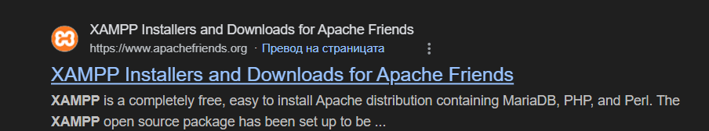
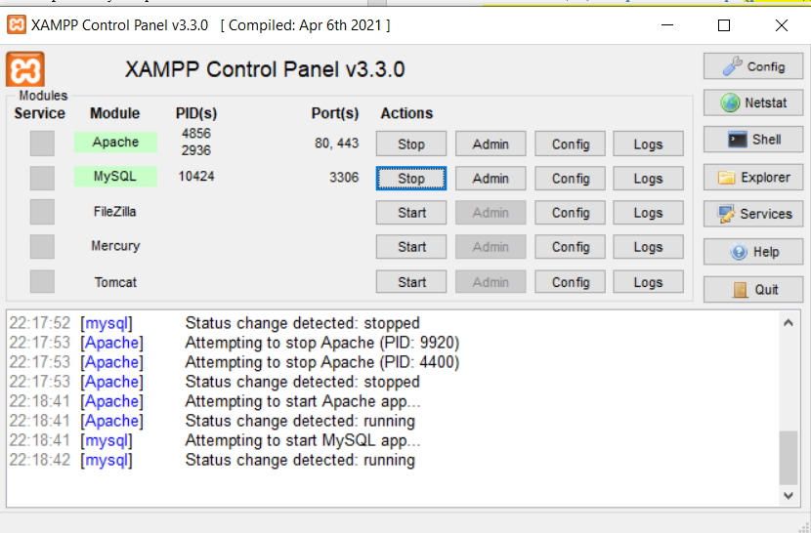
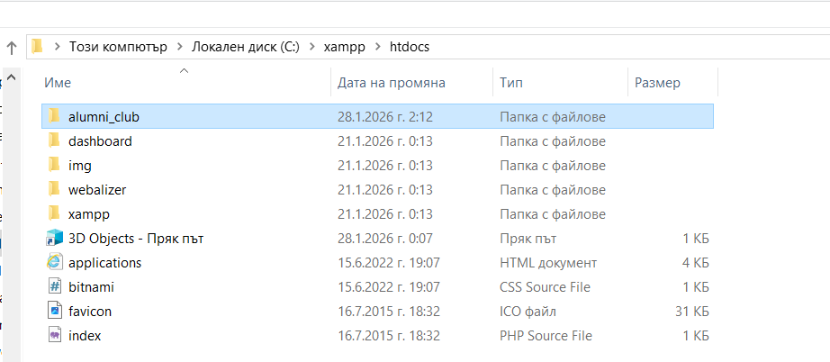

6. Кратко ръководство на потребителя

След стартиране на приложението потребителят може да създаде нов акаунт чрез регистрационната форма и да влезе в системата със своите данни. След успешен вход се предоставя възможност за разглеждане на наличните клубове, присъединяване към тях и участие в публикувани събития. Потребителите могат да създават публикации, да общуват чрез вградения чат и да следят активността в клубовете, в които участват. Интерфейсът е интуитивен и ориентиран към лесна навигация.

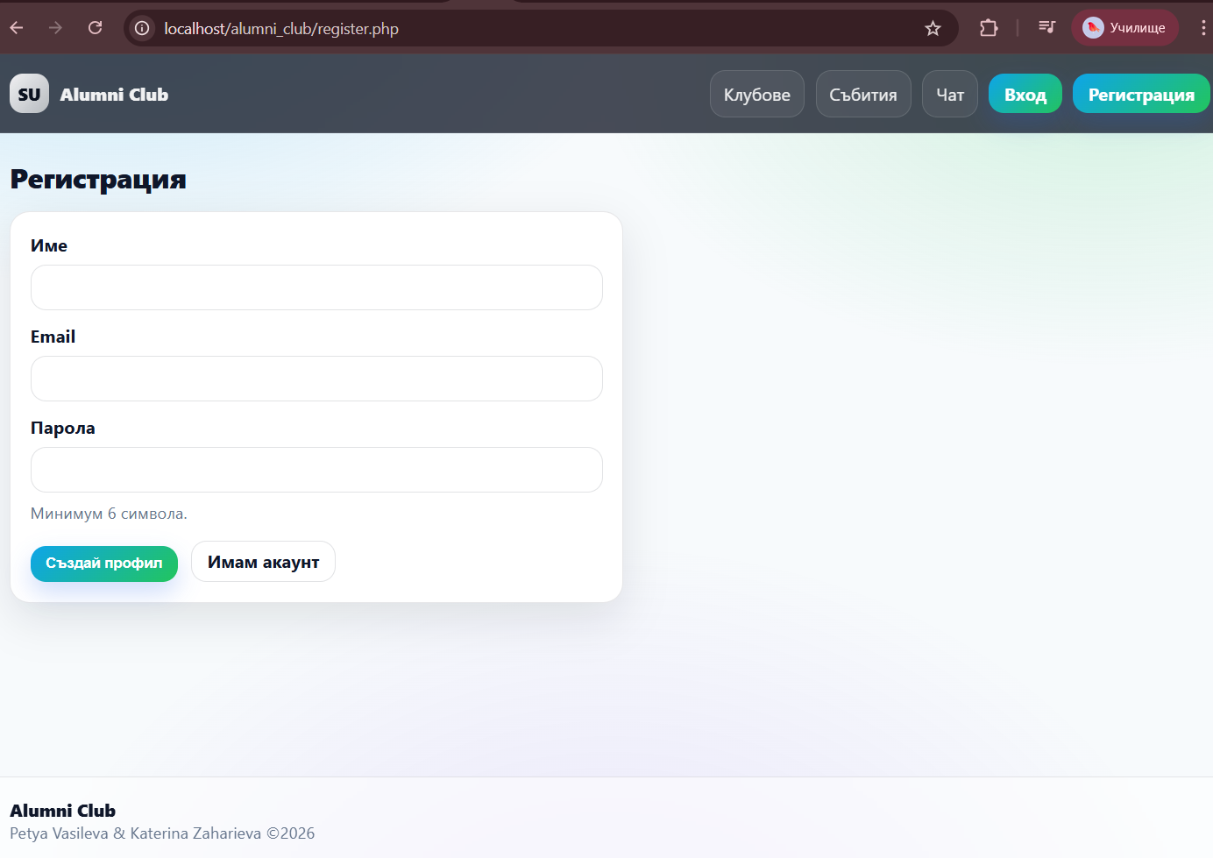
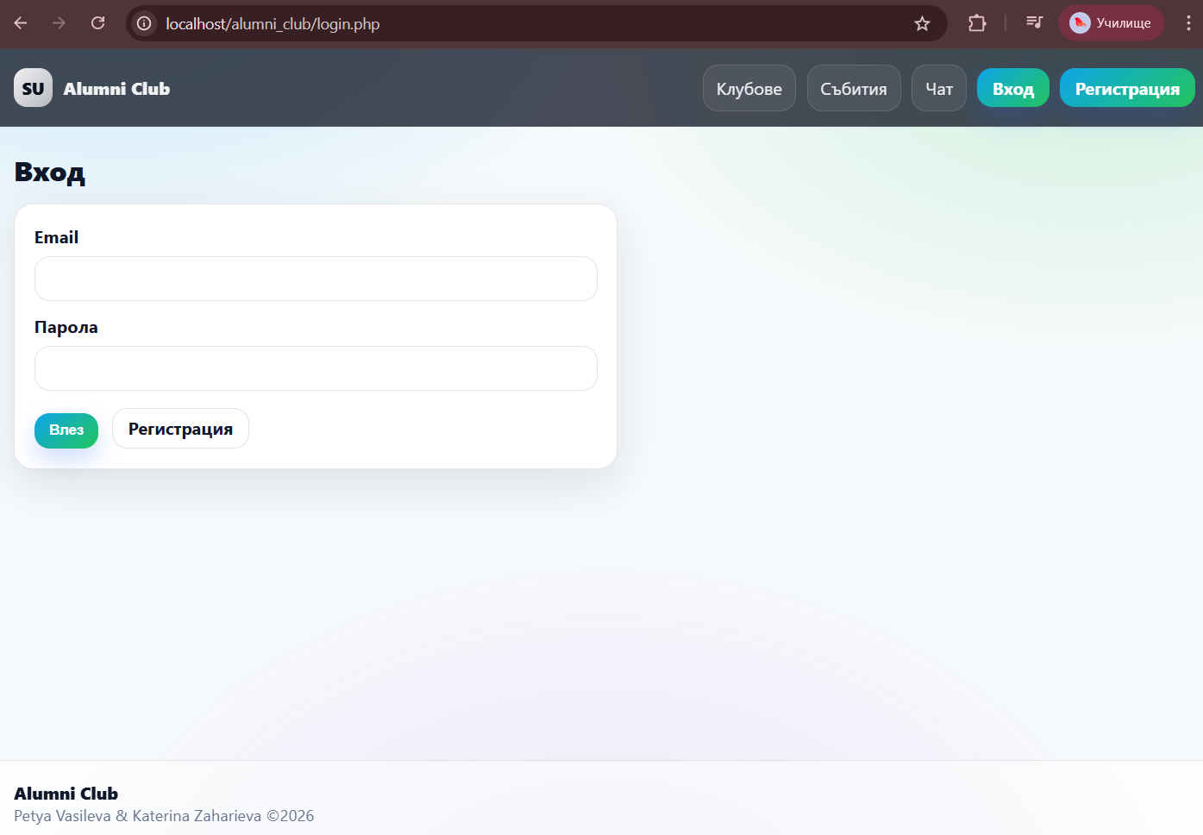
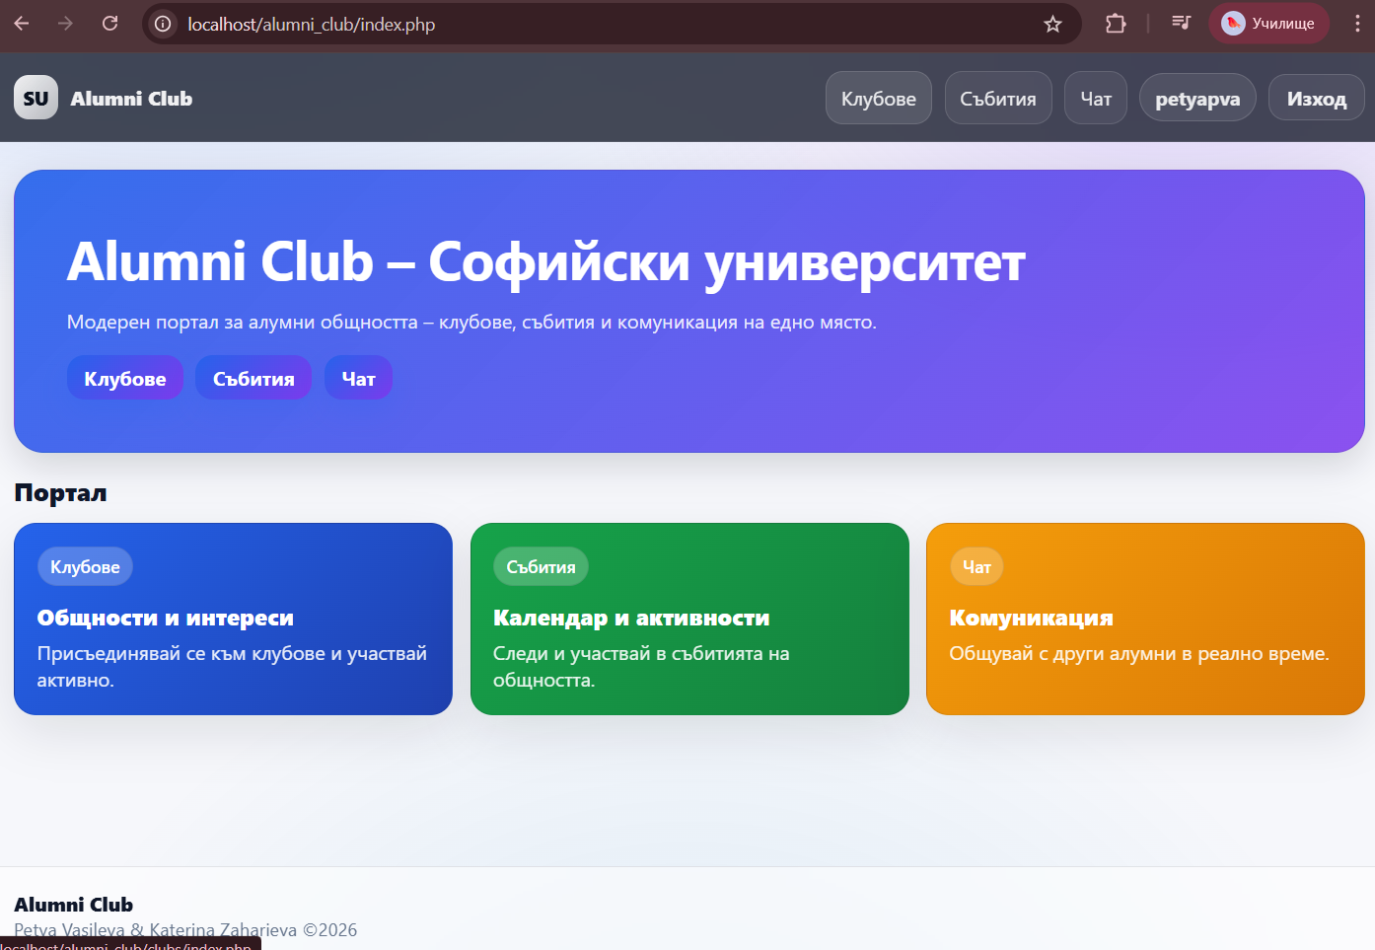
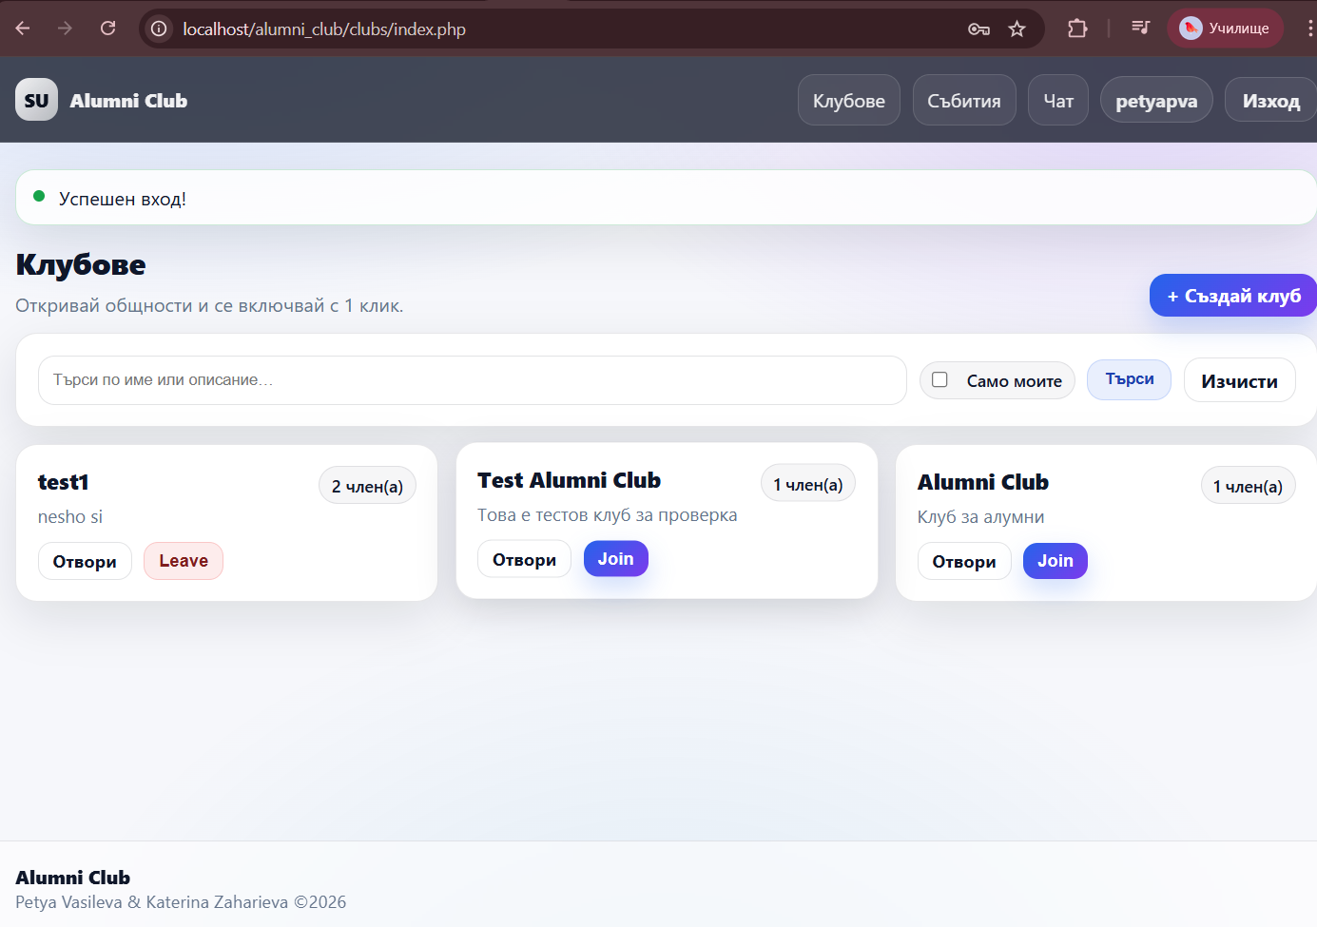
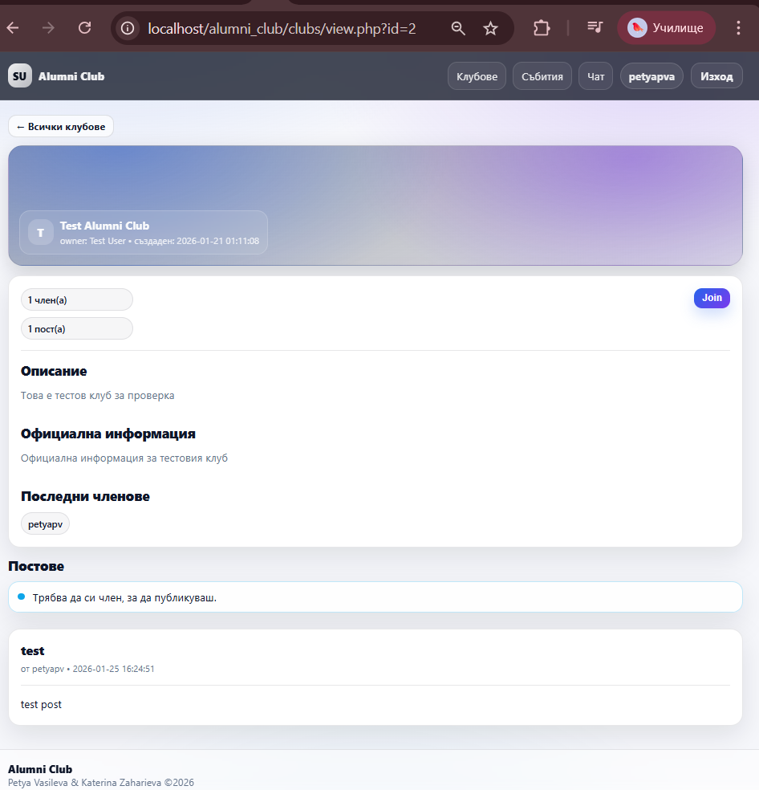
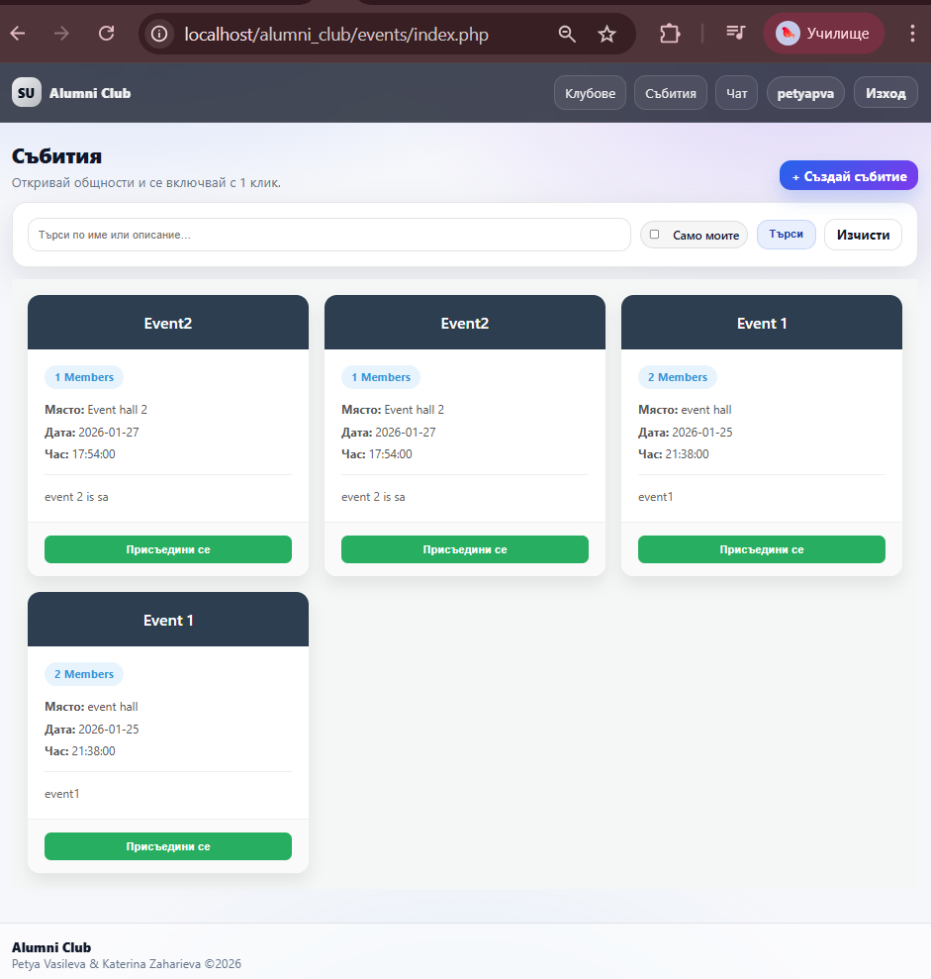
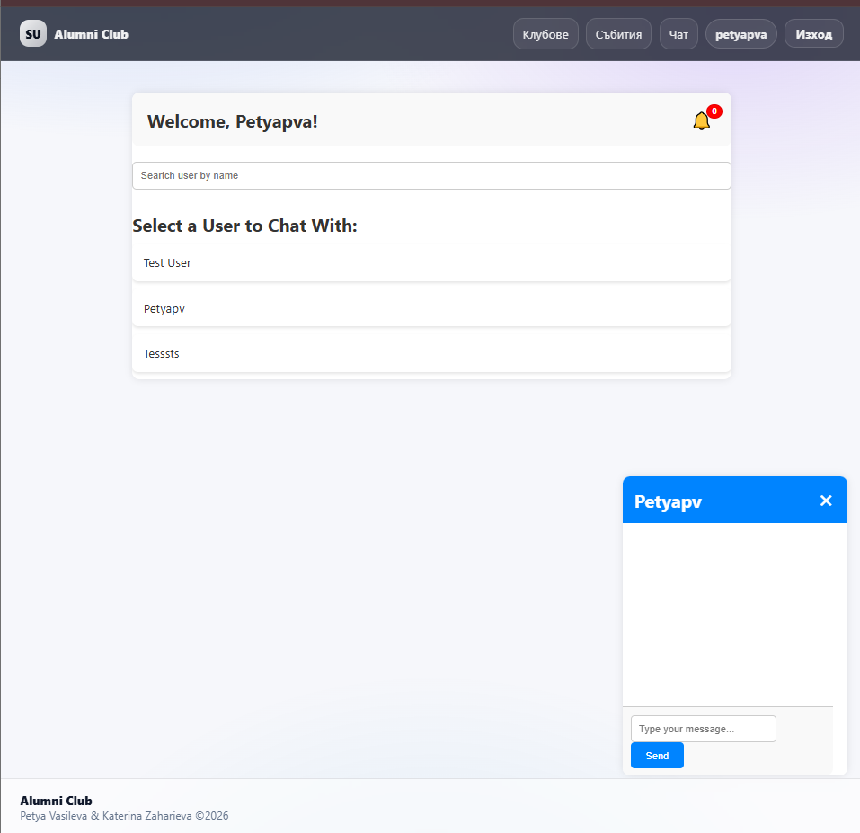

7. Примерни данни (за вход и тестване на системата, включително разположение на пътища до тестови скриптове, примерни файлове, примерни акаунти)

CREATE TABLE `chat_messages` (
`id` int(11) NOT NULL,
`sender` varchar(255) NOT NULL,
`receiver` varchar(255) NOT NULL,
`message` text NOT NULL,
`created_at` timestamp NOT NULL DEFAULT current_timestamp(),
`is_read` tinyint(1) DEFAULT 0
) ENGINE=InnoDB DEFAULT CHARSET=latin1 COLLATE=latin1_swedish_ci;

INSERT INTO `chat_messages` (`id`, `sender`, `receiver`, `message`, `created_at`, `is_read`) VALUES
(49, 'user1', 'User2', 'hi', '2026-01-25 18:40:35', 1),
(50, 'user2', 'User1', 'ey', '2026-01-25 18:41:12', 1),
(51, 'user1', 'User2', 'yo', '2026-01-27 15:10:46', 1),
(52, 'user1', 'User2', 'hey', '2026-01-27 15:29:00', 1),
(53, 'user1', 'User2', 'hey', '2026-01-27 15:29:14', 1),
(54, 'user1', 'User2', 'f', '2026-01-27 15:30:51', 1),
(55, 'user1', 'User2', 'f', '2026-01-27 15:32:47', 1),
(57, 'user1', 'User2', 'n', '2026-01-27 15:51:34', 1),
(58, 'user1', 'User2', 'hey', '2026-01-27 16:19:11', 1),
(59, 'user1', 'User2', 'q', '2026-01-27 16:19:29', 1),
(60, 'user1', 'User2', ',', '2026-01-27 16:21:36', 1),

CREATE TABLE `clubs` (
`id` int(11) NOT NULL,
`name` varchar(150) NOT NULL,
`description` text NOT NULL,
`owner_id` int(11) NOT NULL,
`info` text NOT NULL,
`created_at` timestamp NOT NULL DEFAULT current_timestamp()
) ENGINE=InnoDB DEFAULT CHARSET=utf8mb4 COLLATE=utf8mb4_general_ci;

INSERT INTO `clubs` (`id`, `name`, `description`, `owner_id`, `info`, `created_at`) VALUES
(1, 'club1', 'club1', 1, '', '2026-01-25 17:08:31');

CREATE TABLE `club_members` (
`id` int(11) NOT NULL,
`club_id` int(11) NOT NULL,
`user_id` int(11) NOT NULL,
`joined_at` timestamp NOT NULL DEFAULT current_timestamp()
) ENGINE=InnoDB DEFAULT CHARSET=utf8mb4 COLLATE=utf8mb4_general_ci;

INSERT INTO `club_members` (`id`, `club_id`, `user_id`, `joined_at`) VALUES
(1, 1, 1, '2026-01-25 17:08:31'),
(2, 1, 2, '2026-01-25 20:21:02'),
(3, 1, 3, '2026-01-25 20:24:52');

CREATE TABLE `events` (
`id` int(11) NOT NULL,
`name` varchar(150) NOT NULL,
`owner_id` int(11) NOT NULL,
`info` text NOT NULL,
`place` text NOT NULL,
`created_at` timestamp NOT NULL DEFAULT current_timestamp(),
`date` date NOT NULL,
`time` time NOT NULL
) ENGINE=InnoDB DEFAULT CHARSET=utf8mb4 COLLATE=utf8mb4_general_ci;
INSERT INTO `events` (`id`, `name`, `owner_id`, `info`, `place`, `created_at`, `date`, `time`) VALUES
(1, 'Event 1', 2, 'event1', 'event hall', '2026-01-25 19:40:12', '2026-01-25', '21:38:00'),
(2, 'Event2', 2, 'event 2 is sa', 'Event hall 2', '2026-01-25 19:40:38', '2026-01-27', '17:54:00');

CREATE TABLE `event_members` (
`id` int(11) NOT NULL,
`event_id` int(11) NOT NULL,
`user_id` int(11) NOT NULL,
`joined_at` timestamp NOT NULL DEFAULT current_timestamp()
) ENGINE=InnoDB DEFAULT CHARSET=utf8mb4 COLLATE=utf8mb4_general_ci;

INSERT INTO `event_members` (`id`, `event_id`, `user_id`, `joined_at`) VALUES
(8, 2, 2, '2026-01-25 21:04:17'),
(9, 1, 2, '2026-01-25 21:04:23'),
(12, 1, 1, '2026-01-27 20:24:21');

CREATE TABLE `posts` (
`id` int(11) NOT NULL,
`club_id` int(11) NOT NULL,
`author_id` int(11) NOT NULL,
`title` varchar(200) NOT NULL,
`content` text NOT NULL,
`created_at` timestamp NOT NULL DEFAULT current_timestamp()
) ENGINE=InnoDB DEFAULT CHARSET=utf8mb4 COLLATE=utf8mb4_general_ci;

CREATE TABLE `users` (
`id` int(11) NOT NULL,
`name` varchar(100) NOT NULL,
`email` varchar(150) NOT NULL,
`password` varchar(255) NOT NULL,
`created_at` timestamp NOT NULL DEFAULT current_timestamp()
) ENGINE=InnoDB DEFAULT CHARSET=utf8mb4 COLLATE=utf8mb4_general_ci;

INSERT INTO `users` (`id`, `name`, `email`, `password`, `created_at`) VALUES
(1, 'user1', 'user1@gmail.com', '$2y$10$7UUNdTSgcX/GrDXiPT1xa..7szjfweYfezR8ujHYVLhzcJouqym/W', '2026-01-25 17:07:33'),
(2, 'user2', 'user2@gmail.com', '$2y$10$C4nUWrDGI/14erhr0l83c.p0Vlbdx17Lto.Oqpug.C.Hg38mhbmkO', '2026-01-25 17:08:09'),
(3, 'user3', 'user3@gmail.com', '$2y$10$.e/YNWDDk1Row8jcuOtQZes49czfeo6CY0tkUTS/UMKU4GkTMGYWa', '2026-01-25 20:24:11');

8. Описание на програмния код

Основни файлове (root)
- index.php – начална страница (landing). Показва бутони към модулите „Клубове“, „Събития“ и „Чат“ и ако потребителят не е логнат – линкове към регистрация/вход.
- db.php – централизирана връзка с базата данни. Дефинира host/user/pass/db и създава $conn (mysqli) + задава utf8mb4.
- auth.php – общ модул за сесии, помощни функции и layout:
  - стартира сесията;
  - пази $_SESSION['user_id'];
  - има require_login() за защитени страници;
  - има csrf_token()/csrf_verify() за защита от CSRF;
  - има layout_header()/layout_footer() – общ хедър/навигация и футър за всички страници.
- login.php – вход: проверява имейл/парола чрез password_verify(), записва user_id и username в сесията и пренасочва.
- register.php – регистрация: валидира данните, прави password_hash(), записва нов потребител в users, пази уникалност (име и имейл).
- logout.php – изход: session_destroy(), стартира нова сесия за flash съобщение и връща към началната страница.

assets/ (статични ресурси)
- theme.css – основна тема (цветове, компоненти, навигация).
- style.css – общи стилове (карти, бутони, полета).
- events.css – стилове само за изгледа на събитията (карти/грид).
- chat_style.css – стилове само за чата (лист с потребители, чат прозорец, известия).

Модул clubs/ (Клубове)
- clubs/index.php – списък с клубове + търсачка. Показва брой членове и дали текущият потребител е член. Дава бутони Join/Leave и „Създай клуб“.
- clubs/view.php – детайли за конкретен клуб: описание, официална информация, последни членове и списък с постове (с пагинация). Ако си член – можеш да публикуваш пост. Ако си owner – можеш да редактираш информацията и да изтриеш клуба.
- clubs/create.php – създаване на клуб (само за логнат потребител). След създаване собственикът автоматично се добавя като член.
- clubs/edit_info.php – редакция на „официална информация“ (само owner).
- clubs/delete.php – изтриване на клуб (само owner). В интерфейса има confirm.
- clubs/join.php – присъединяване към клуб (POST). Използва INSERT IGNORE в club_members.
- clubs/leave.php – напускане на клуб (POST). Изтрива записа от club_members.

Модул events/ (Събития)
- events/index.php – списък със събития + търсене по име. Има опция „Само моите“ (събития, в които участвам). Показва място/дата/час/описание и Join/Leave.
- events/create.php – създаване на събитие (логнат потребител). След създаване owner се добавя и като участник (event_members).
- events/edit_event.php – редакция на събитие (очаквано за owner).
- events/join.php – присъединяване към събитие.
- events/leave.php – напускане на събитие.

Модул posts/ (Публикации в клуб)
- posts/create.php – създаване на пост към конкретен клуб. Преди запис проверява дали потребителят е член на клуба. Записва в posts и връща към clubs/view.php.
- posts/delete.php – изтриване на пост (обикновено само авторът; в clubs/view.php бутонът се показва само ако author_id == user_id).

Модул chat/ (чат + известия)
- chat/index.php – UI на чата. Показва списък с потребители (с търсене), чат прозорец със избран потребител и „звънче“ за известия. Чатът работи с AJAX (jQuery) и периодично презареждане.
- chat/fetch_messages.php – връща HTML с последните съобщения между sender/receiver (използва се от AJAX).
- chat/submit_message.php – записва ново съобщение в chat_messages (използва се от AJAX при изпращане).
- chat/fetch_notifications.php – връща JSON с непрочетени съобщения/брой по подател (за badge/известия).

9. Приноси на студента, ограничения и възможности за бъдещо разширение
Катерина: Разработена логика за чат, търсачка за потребители, известия за непрочетени съобщения, логиката за събития, търсачка на събития, филтър на събития, присъединяване, напускане и редактиране на събитие.
Бъдещето развитие на приложението може да включва филтри за търсене на потребители за чат (пример да се филтрират само потебителите, които участват в клубовете на текущия потребител). Да се добави функционалност за пращане на снимки в чат и използване на емотикони.
Петя: Реализирах механизма за регистрация и вход на потребители, като няма възможност потребител с едно и също потребителско име и един и същ имейл адрес.. Това осигурява защитен достъп до системата и коректна работа с потребителските акаунти.Освен това разработих началната страница на приложението, която служи като централен входен пункт и улеснява навигацията. Работих по логиката за управление на клубове, включително създаване, разглеждане, редактиране и изтриване на клубове, както и присъединяване и напускане от страна на потребителите и филтрацията им. Реализирах и функционалността за публикуване на постове в рамките на клубовете, като достъпът до нея е ограничен само за членове, а авторът на даден пост може да го изтрива.
Като възможности за бъдещо разширение на проекта могат да се добавят настройки за видимост на клубовете, като те да бъдат публични или частни, с контрол върху присъединяването на нови членове. В бъдеще може да се реализира възможност за добавяне на снимки към клубовете, както и профилни снимки и допълнителна информация към потребителските акаунти, с цел по-богато представяне на участниците в системата.

10. Използване на AI – как и защо
По време на разработката на проекта са използвани инструменти, базирани на изкуствен интелект, само като помощно средство при срещане на конкретни проблеми с кода. AI е използван основно за ориентация при търсене на възможни решения, анализ на грешки и получаване на насоки за отстраняване на възникнали проблеми. Крайното решение и реализацията на функционалностите са извършени самостоятелно от нас.
Изкуственият интелект не е използван за автоматично генериране на целия код или за цялостно изграждане на проекта, а единствено като допълнителен източник на информация и помощ при разработката при срещане на сериозни затруднения.

11. Какво научих (най-важните неща, които сте научили по време на курса и при разработването на проекта-за всеки студент)
По време на курса придобихме практически знания и умения за работа с PHP и JavaScript, както и за разработване на уеб приложения, използващи бази данни. Научихме как да извличаме, обработваме и записваме информация в MySQL с помощта на PHP, както и как да изграждаме връзка между приложението и базата данни.
Освен това се запознахме с работата със средата XAMPP, която използвахме за локално разработване и тестване на проекта. Разбрахме какво представлява AJAX и как може да се използва за асинхронен обмен на данни между клиента и сървъра без презареждане на страницата

12. Dev(sec)Ops – подкарване на проекта - особенности

13. Използвани източници (цитирани по надлежният ред в теорията по-горе, конкретни статии и книги, с линк, дата на посещение, заглавие, автор; при множество ползвани линкове, може тук да се сложат по-главните, а цялостният списък да се експортне като файл с bookmarks и да се приложи към проекта)
- SuperHosting.BG Help – PHP MySQL Connection
https://help.superhosting.bg/php-mysql-connection.html
- W3Schools – PHP AJAX Database
https://www.w3schools.com/php/php_ajax_database.asp
- CodeShack – Commenting System with PHP, MySQL & AJAX
https://codeshack.io/commenting-system-php-mysql-ajax/
- YouTube – PHP & MySQL Tutorial
https://www.youtube.com/watch?v=q_jDixroQkw
- YouTube – AJAX, PHP and MySQL tutorial https://www.youtube.com/watch?v=idoqt54HU5U
- YouTube – PHP tutorial https://www.youtube.com/watch?v=hbobtafYrXI
- Материали от курса „Уеб технологии“ 2025/2026
- ChatGPT
Предал (подпис): ………………………….
/8MI0800127, Катерина Захариева, КН, 3/
Предал (подпис): ………………………….
/4MI0800032, Катерина Захариева, КН, 3/
Приел (подпис): ………………………….
/проф. д-р Милен Петров/

